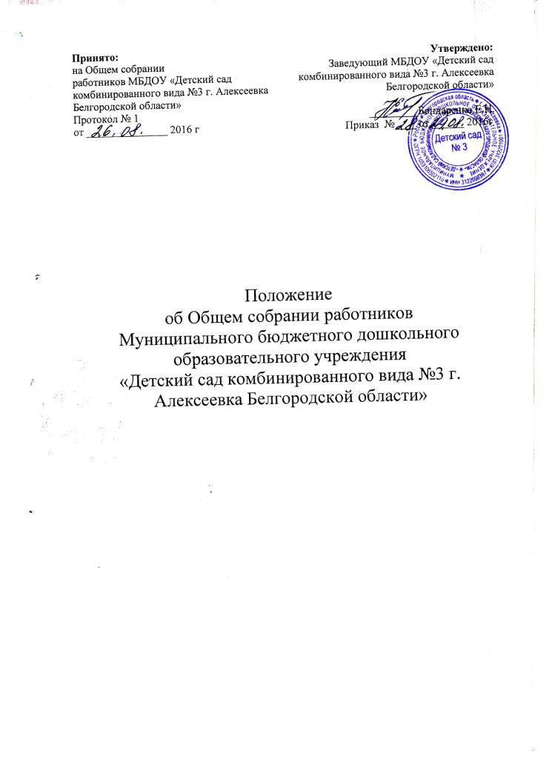

1.Общие положения
1.1. Настоящее положение разработано для Муниципального бюджетного дошкольного образовательного учреждения «Детский сад комбинированного вида №3 г. Алексеевка Белгородской области»(далее – Детский сад №3).
1.2. Настоящее положение регламентирует деятельность Общего собрания работниковдетского сада №3, являющегося высшим коллегиальным органом управления, в соответствии с Федеральным законом от 29.12.2012 №273-ФЗ «Об образовании в Российской Федерации», Уставом Детского сада №3.
1.3. В своей деятельности Общее собрание работников руководствуется Конституцией Российской Федерации, Конвенцией ООН о правах ребёнка, федеральным, региональным и местным законодательством, актами органов самоуправления в области образования и социальной защиты, уставом и настоящим положением.
1.4. Целью деятельности Общего собрания работников является общее руководство детским садом в соответствии учредительными, программными документами и локальными актами.
1.5. Общее собрание работников осуществляет свою деятельность в тесном контакте с администрацией и иными органами управления Детского сада №3.
1.6. Решения Общего собрания работников, принятые в пределах его полномочий и в соответствии с законодательством, обязательны для исполнения администрацией, всеми членами коллектива.
1.7. Изменения и дополнения в настоящее Положение вносятся Общим собранием работников и принимаются на его заседании.
1.8. Срок данного положения не ограничен. Положение действует до принятия нового.
1.9.Срок полномочий общего собрания работников – 5 лет.

2.Задачи Общего собрания работников

2.1 Деятельность Общего собрания работников направлена на решение следующих задач:
- организация образовательного процесса и финансово – хозяйственной деятельности детского сада на высоком качественном уровне;
- определение перспективных направлений функционирования и развития детского сада;
- привлечение общественности к решению вопросов развития детского сада;
- создание оптимальных условий для осуществления образовательного процесса, развивающей и досуговой деятельности;
- решение вопросов, связанных с развитием образовательной среды детского сада;
- решение вопросов о необходимости регламентации локальными актами отдельных аспектов деятельности детского сада;
- помощь администрации в разработке локальных актов детского сада;
- решение проблемных (конфликтных)ситуаций с участниками образовательного процесса в пределах своей компетенции;
- внесение предложений по вопросам охраны и безопасности условий образовательного процесса и трудовой деятельности,охраны жизни и здоровья воспитанников и работников детского сада;
- принятие мер по защите чести и достоинства, профессиональной репутации работников Детского сада №3, предупреждение противоправного вмешательства в их трудовую деятельность;
- внесение предложений по порядку стимулирования труда работников детского сада;
- внесение предложений по порядку и условия предоставления социальных гарантий и льгот воспитанника и работникам в пределах компетенции детского сада;
- внесение предложений о поощрении работников детского сада;

3.Компетенция Общего собрания работников

В компетенцию Общего собрания коллектива входит:
-определение направления экономической деятельности Учреждения;
-внесение предложения Учредителю по улучшению финансово-хозяйственной деятельности;
- обсуждение Устава, обсуждение изменений и дополнений в Устав Учреждения;
- заслушивание отчетов администрации и коллегиальных органов Учреждения по вопросам их деятельности;
-заслушивание отчета руководителя Учреждения по итогам учебного и финансового года (отчет о результатах самообследования и финансово-хозяйственной деятельности);
- рассмотрение документов контрольно-надзорных органов о проверке деятельности детского сада;
- принятие локальных актов детского сада согласно Уставу, включая Правила внутреннего трудового распорядка организации;
- участие в разработке Коллективного договора; Программы развития МБДОУ.

4. Организация деятельности Общего собрания

4.1. В состав Общего собрания входят работников входят представители работников Учреждения.
4.2. На заседания Общего собрания работников могут быть приглашены представители Учредителя, общественных организаций, органов муниципального и государственного управления. Лица, приглашенные на собрание, пользуются правом совещательного голоса, могут вносить предложения и заявления, участвовать в обсуждении вопросов, находящихся в их компетенции.
4.3. Для ведения общего собрания работников открытым голосованием избирается его председатель и секретарь сроком на три года.Председатель и секретарь Общего собрания работников выполняют свои обязанности на общественных началах.
4.4. Председатель Общего собрания работников:
- организует деятельность Общего собрания работников;
- информирует членов общего собранияОбщего собрания работников о предстоящем заседании не менее чем за 10дней
- организует подготовку и проведение заседания дней до его проведения - определяет повестку дня;
- контролирует выполнение решений.
4.5. Общее собрание работников собирается не реже 1 раза в год.
4.6. Решение общего собрания работников считается принятым и является обязательным, если принимается квалифицированным большинством голосов.
4.7. Общее собрание работников считается правомочным, если на нем присутствует более 50% членов.

5. Ответственность Общего собрания работников

5.1. Общее собрание работников несет ответственность:
- за выполнение, выполнение не в полном объеме или невыполнение закрепленных за ним задач;
- соответствие принимаемых решений законодательству Российской Федерации, подзаконным нормативным правовым актам, Уставу детского сада.
- за компетентность принимаемых решений.

6. Делопроизводство Общего собрания работников

6.1. Заседания Общего собрания работников оформляются протоколом.
6.2. Протоколы подписываются председателем и секретарем Общего собранияработников.

